** Boletín No 169 28 de agosto del 2014**

**Alcalde se reunió con gerente de Movilidad Futura, Ingenieros contratistas e Interventores**

Hoy en las mañana el Alcalde, Francisco Fuentes Meneses se reunió en la sala de juntas de su despacho con el gerente del Sistema Estratégico de Transporte Público-Movilidad Futura, Víctor Rosero, Ingenieros Contratistas e Interventores de las obras que se adelantan en distintos frentes de la ciudad.

El mandatario escuchó a cada uno de los responsables de las obras y las consideraciones necesarias con el fin que se busquen los mejores mecanismos para realizar los trabajos de manera organizada y en las fechas fijadas para la culminación de las vías.

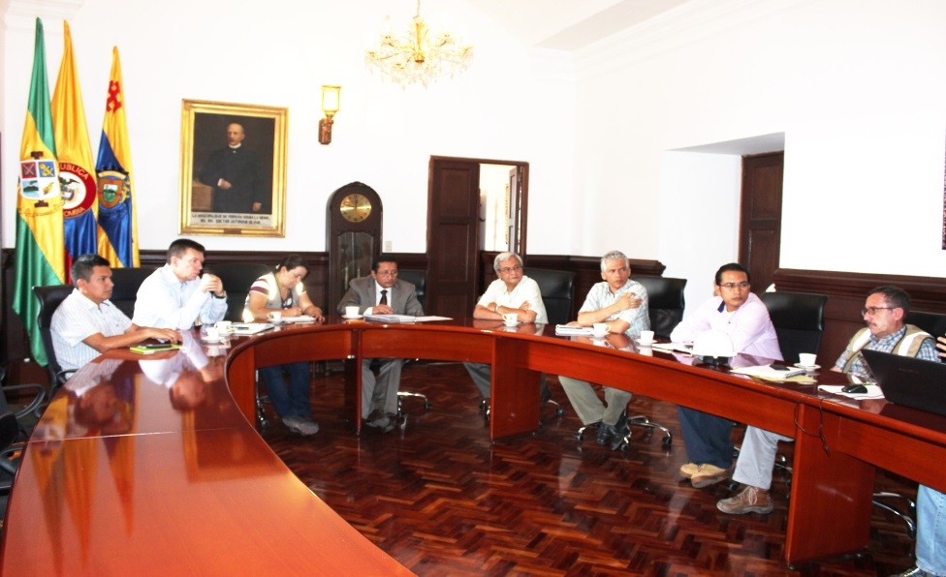

Recordemos que hace más de 30 años no se ejecutaba en la capital caucana obras a mayor escala y por valor de 178 millones de pesos en nuevos pavimentos y 18 mil millones de pesos en la primera fase de reposición de redes de acueducto y alcantarillado, que tendrán una durabilidad de más de 20 años.

Las obra viales que se adelantan hacen parte del Sistema Estratégico de Transporte Público, un proyecto que brindará un menor servicio a la comunidad, garantizando calidad de vida a los ciudadanos.

Dijo el alcalde, Fuentes Meneses, que es el momento que todos aportemos esfuerzos para construir una Popayán moderna, que se dispone para recibir a futuras generaciones.

**Alcalde presidió Comité Municipal del Riesgo**

Como consecuencia de la jornada seca que se vive no solo en Popayán, sino en el resto del departamento y el país, el Alcalde, Francisco Fuentes Meneses presidió en las últimas horas un Comité Municipal del Riesgo en su Despacho.

Asistieron delegados de la Cruz Roja Colombiana, Defensa Civil, Cuerpo de Bomberos Voluntarios, Policía Nacional, Ejército, Scouts de Colombia, el director de la oficina Asesora del Riesgo de Popayán y otros organismos de apoyo.



Manifestó el señor Alcalde que durante la evaluación que se hizo la temporada seca que se ha vivido hasta el momento en el Municipio de Popayán, no afectado el suministro de agua, ni las fuentes hídricas, aunque se conoce algunas afectaciones de cultivos pero sin mayores consecuencias.

“El llamado es a la comunidad para que en el tema de los incendios forestales, algunos causados por el mal manejo de las quemas en la zona rural, otros de manera intencional, debo llamar la atención para que seamos muy cuidadosos, sí sigue la temporada seca, tengamos el mayor cuidado posible, ya se nos acerca según los informes meteorológicos, van a llegar lluvias que no van a permitir que estos acontecimientos se sigan dando”, concluyó el Alcalde, Francisco Fuentes Meneses.

**Alcalde atendió reunión del Consejo Municipal de Seguridad**

Una nueva reunión del Consejo Municipal de Seguridad atendió el Alcalde, Francisco Fuentes Meneses con la asistencia de representantes de la Policía Nacional, el Ejército, el secretario de Gobierno, Nino Andrés Erazo García, el Jefe de Seguridad de Gobierno Local, Juan Pablo Matta, la gerente de Emtel, Ana María Londoño y la Asesora de la oficina de Sistemas, María Isabel Calderón.

Durante el encuentro se tocaron temas como la compra e instalación de nuevas cámaras videos, el trabajo de la Policía en los Cuadrantes y mejorar la presencia de uniformados en algunos sectores de la capital caucana.

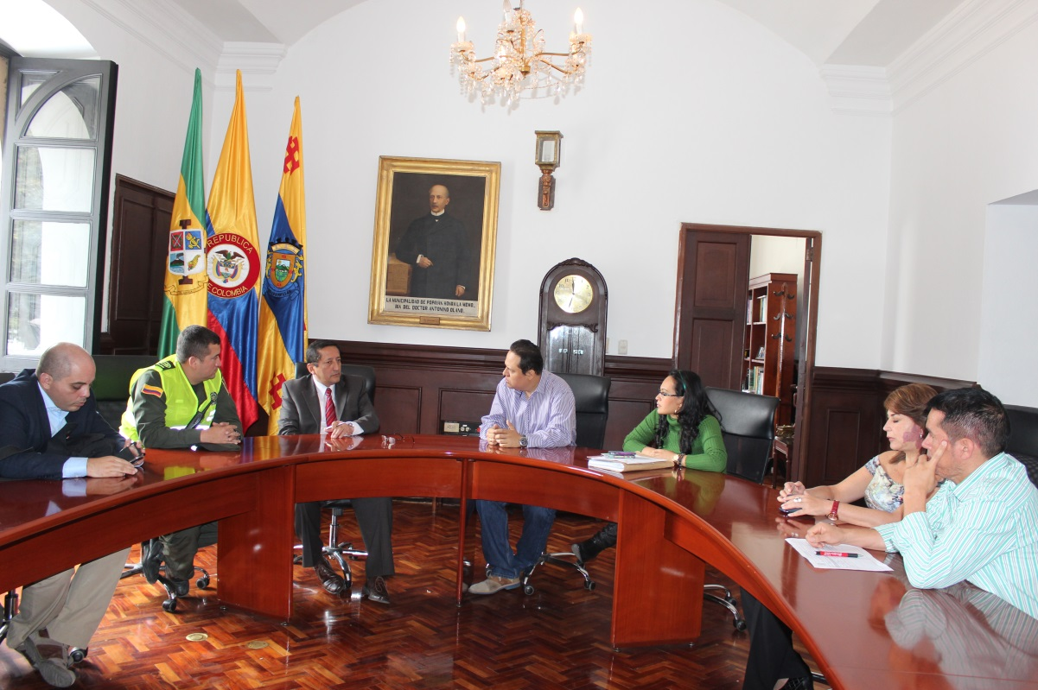

Cada representante de los organismos que forman el Consejo Municipal de Seguridad presentaron un informe de sus actividades, igual la gerente de la empresa de Telecomunicaciones, Emtel, Ana María Londoño precisó que se adelanta a toda marcha los trabajos de mantenimiento, extensión y recuperación de las redes en distintos frente de trabajo en la ciudad, buscando optimizar el servicio y por ende apoyar el Plan de Seguridad que adelanta la Administración Municipal y la Policía Metropolitana.

El representante de la Policía Nacional entregó un parte positivo de los últimos operativos en distintos sitios de la ciudad que han llevado a la captura de bandas delincuenciales.

**Primera Jornada de Educación, Vivienda y Salud organizada por ASOEDILPO**

La Asociación de Ediles del Municipio de Popayán, ASOEDILPO, realizó hoy hasta las 5 de la tarde la Primera Jornada de Educación, Vivienda y Salud, en el parque Francisco José de Caldas con la presencia de Stands de diferentes entidades que operan en la ciudad de Popayán.

En el marco de este evento se observaron todas las oportunidades de estudio que existen en la ciudad, acogiendo el programa nacional “Una educación para el trabajo” que cuenta con el apoyo, en el caso de la capital caucana, de las secretarías de Gobierno y Educación.



En los Stand se encontrò información relacionada con salud (optometría, belleza, EPS, nutrición), Vivienda, Escuela de Modelaje, Automovilismo y entrega de bonos para tecno-mecánicos.

Esta jornada organizada por los ediles de Popayán será descentralizada llegando a las diferentes comunas de la ciudad, así lo confirmó Jaime Rosero, presidente de la Asociación de Ediles del Municipio de Popayán.

**Padres de familia conocen los beneficios de las Escuelas de Formación Deportiva**

La Secretaria del Deporte y la Cultura cuentan en la actualidad con el programa Escuela de Padres, quienes se capacitan y conocen el proceso de formación de los niños y niñas vinculados a las escuelas de formación deportiva, que son impulsadas y apoyadas desde la Administración Municipal de Popayán.

El miércoles, más de 200 padres de familia asistieron a una primera capacitación impartida por profesionales adscritos a la Secretaría de Cultura y Deporte, que dieron a conocer la importancia y los beneficios que tiene para los niños la práctica del deporte ya sea a nivel recreativo o competitivo.

Sandra Muriel, una de las madres asistentes al taller señaló que fue muy importante la capacitación porque conocen los beneficios de las escuelas de Formación Deportiva y lo mejor, saben cómo sus hijos desarrollan todas sus habilidades.

Carlos Martínez otro de los asistentes, agradeció al Gobierno Municipal por impulsar estas actividades que permite conocer el verdadero trabajo que están haciendo sus hijos en los programas de la Secretaría del Deporte y la Cultura.

La Administración Municipal en cabeza del Alcalde Francisco Fuentes Meneses v trabaja integralmente con todas las familias beneficiarias, para que se obtengan resultados positivos con las niñas y niños de las escuelas de formación deportiva.

**Certificación Internacional del Ambiente de Formación en Sistemas Altamente Automatizados del CTPI**

El Alcalde de la ciudad de Popayán, Francisco Fuentes Meneses atendió la invitación, que le cursará el Director (e) y Subdirector Centro de Teleinformática y Producción Industrial SENA Regional Cauca, César Alveiro Trujillo Solarte, a la inauguración y certificación Internacional del Ambiente de Formación en Sistemas Altamente Automatizados del CTPI., Convenio SMC España S.A. CASYBER LTDA SENA.



Fuentes Meneses, delegó a los secretarios de Salud y Privado, Leticia Muñoz y Felipe Velasco Acevedo, quienes expresaron su admiración y reconocimiento de este programa para la comunidad de Popayán y otras regiones del país.

En este proyecto, el SENA destinó 800 millones de pesos, mientras que la Corporación de Industria Neumática (SMC, por sus siglas en japonés) aportó 400 millones más, con el fin de formar anualmente a 300 aprendices, del Centro de Teleinformática y Producción Industrial de la Regional Cauca.



Este viernes 29 de agosto, el Municipio de Popayán realiza el lanzamiento oficial de la Emisora de Interés Público, 105.1 Fm, Popayán Estéreo, te invitamos a la presentación de un gran evento artístico donde se presentarán: Kempra, Magia Orquesta, Yo me llamo Helenita Vargas y los ganadores de Comunarte 2013.